道路交通標誌標線號誌設置規則部分條文修正條文
第九條 標誌、標線、號誌所用顏色，依臺灣區塗料油漆工業同業公會中華民國七十六年審定之劃一編號為準。除黑色、白色、螢光黃綠色及螢光黃色外，其餘各種顏色標準規定如下：
一、紅色：色樣第二十五號。

二、藍色：色樣第四十七號。

三、黃色：色樣第十八號。

四、綠色：色樣第六號。

五、橙色：色樣第六十四號。

六、棕色：色樣第五十一號。

七、磚紅色：色樣第二十六號。

反光材料顏色標準則依經濟部標準檢驗局中華民國國家標準CNS 4345之規定。
第十一條 標誌之顏色使用規定如下：
一、紅色：表示禁制或警告，用於禁制或一般警告標誌之邊線、斜線或底色及禁制性質告示牌之底色。
二、黃色：表示警告，用於安全方向導引標誌及警告性質告示牌之底色。
三、橙色：表示施工、養護或交通受阻之警告，用於施工標誌或其他輔助標誌之底色。
四、藍色：表示遵行或公共服務設施之指示，用於省道路線編號標誌、遵行標誌或公共服務設施指示標誌之底色或邊線及服務設施指示性質告示牌之底色。
五、綠色：表示地名、路線、方向及里程等之行車指示，用於一般行車指示標誌及行車指示性質告示牌之底色。
六、棕色：表示觀光、文化設施之指示，用於觀光地區指示標誌、自行車路線指示標誌及自行車路線編號標誌之底色。
七、螢光黃綠色：用於替代路線指引標誌之底色。
八、螢光黃色：用於通學區起（終）點標誌之底色。
九、黑色：用於標誌之圖案或文字。
十、白色：用於標誌之底色、圖案或文字。
第七十三條 禁止進入標誌「禁1」，用以告示任何車輛不准進入。設於禁止車輛進入路段入口顯明之處。
禁1

（單位：公分）
指定某種車輛禁止進入標誌，圖例如下：
一、禁止四輪以上汽車進入用「禁2」。
禁2
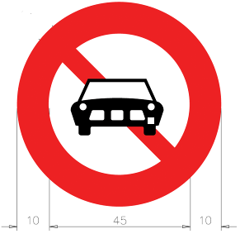
（單位：公分）
二、禁止汽缸總排氣量五百五十立方公分以上之大型重型機車進入用「禁2.1」。
禁2.1

三、禁止大型重型機車進入用「禁2.2」。
禁2.2

四、禁止大型重型機車以外之機車進入用「禁3」。
禁3

五、禁止大客車進入用「禁3.1」。
禁3.1

六、禁止大貨車及聯結車進入用「禁4」。
禁4

七、禁止聯結車進入用「禁5」。
禁5

八、禁止大客車、大貨車及聯結車進入用「禁6」。
禁6

九、禁止空計程車進入用「禁7」。
禁7

十、禁止三輪車進入用「禁9」。
禁9

十一、禁止自行車進入用「禁10」。
禁10

十二、禁止微型電動二輪車進入用「禁11」。
禁11

十三、禁止獸力車進入用「禁12」。
禁12

十四、禁止三輪車及獸力車進入用「禁13」。
禁13

十五、禁止四輪以上汽車及機車進入用「禁15」。
禁15

前項車種圖案得擇要調整。但同一標誌內所用圖案不得超過三個；其禁止進入時間有規定者，應在附牌內說明之。
第七十五條 禁止迴車標誌「禁22」，用以告示車輛駕駛人在前段道路行車，不准迴車，設於禁止迴車之地點。但已設有第七十四條禁止左轉標誌或標劃第一百六十五條分向限制線、第一百六十六條禁止超車線之路段，得免設之。
禁22

（單位：公分）
禁止迴車有時間、車種特殊規定者，應在附牌內說明；限於指定車種使用，並應將車種之圖案繪於標誌內。
第七十八條 禁止停車標誌「禁25」，用以告示不得停放車輛。但臨時停車不受限制。設於禁停路段。已設有禁止停車標線者，得免設之。
禁25

本標誌應加設附牌。附牌為白底黑字及黑色細邊，上半部說明禁停時間，下半部說明禁停範圍或以箭頭指示禁停路段。設於起點者，箭頭向左；設於終點者，箭頭向右；禁停路段過長者，中間得增設一面，箭頭為雙向。圖例如下：

（單位：公分）
本標誌設置圖例如下：

第九十條 市、縣、區、鄉道路線編號標誌，用以指示市、縣、區、鄉道路線之編號，設於已編號之市、縣、區、鄉道路線及其與各級道路之交岔路口上。其設置位置與省道路線編號標誌同。
市、縣道路線編號標誌「指3」，一般情形為正方形白底黑邊黑色阿拉伯數字，當有支線時附加之天干編號，得標註於阿拉伯數字之下方或右方，得為正方形標誌「指3.1」或長方形標誌「指3.2」。
區、鄉道路線編號標誌「指4」，為長方形白底黑邊黑色阿拉伯數字及文字，得視路線編號字數予以加寬。
圖例如下：
指3
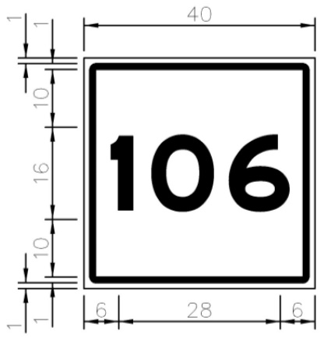
指3.1

指3.2

指4
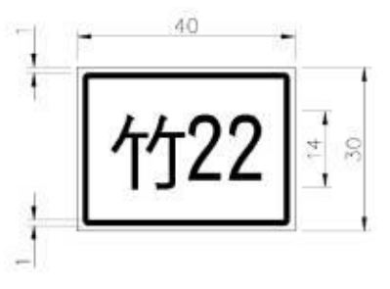
（單位：公分）
第一百十條 高（快）速公路服務區預告標誌「指38」，用以指示前有服務區及其距離里程。分別設於距離服務區進口二公里及一公里處。圖例如下：
指38

（單位：公分）
本標誌為藍底白字白色圖案及白色邊線，並應註明服務區名稱；標誌圖案得視提供服務內容擇要調整。
第一百十一條 高（快）速公路服務區進口方向標誌「指39」，用以指示服務區進口匝道之位置及方向。設於服務區進口匝道起點。圖例如下：
指39
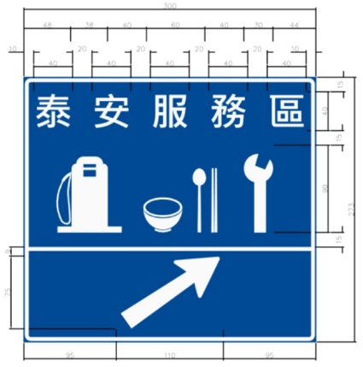
（單位：公分）
本標誌為藍底白字白色圖案及白色邊線，並應註明服務區名稱；標誌圖案得視提供服務內容擇要調整。
第一百三十七條之一 通學區起（終）點標誌，設於平面道路進入或離開通學區邊界處，用以提醒車輛駕駛人已進入或離開通學區，通學區內應當心兒童或行人，並依速限行駛。
本標誌為方形螢光黃底黑字及黑色邊線，得與第一百六十三條之一通學區起（終）點標線同時或擇一設置。
通學區起點標誌中間標繪標準型之當心兒童或當心行人標誌，除應配合設置第八十五條最高速限標誌，提醒車輛駕駛人應依速限行駛，下緣得設附牌說明上課日之上下學時段，牌面尺寸得視需求，依當心兒童或當心行人標誌之放大型及縮小型尺寸比例，進行放大或縮小。
本標誌設置圖例如下：
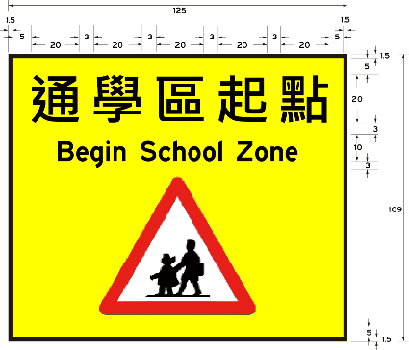

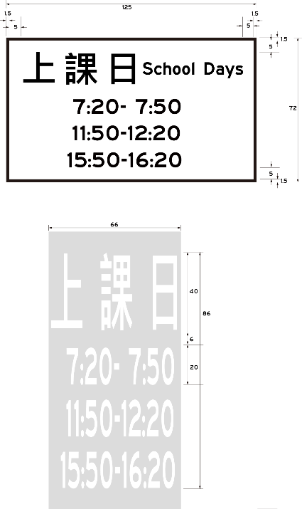
（單位：公分）
第一百五十四條 警告標線區分如下：
一、縱向標線：
(一)路寬變更線。
(二)近障礙物線。
(三)近鐵路平交道線。
(四)調撥車道線。
(五)視覺化減速標線。
二、橫向標線：減速標線。
三、輔助標線：
(一)路中障礙物體線。
(二)路旁障礙物體線。
(三)反光導標及危險標記。
(四)通學區起（終）點標線。
前項警告標線配合使用標字如下：
一、「鐵路」。
二、「慢」。
第一百五十九條 減速標線，用以警告車輛駕駛人前方路況特殊，車輛應減速慢行，視需要設於第六十條停車檢查標誌或易超速、易肇事路段起點附近。本標線為白色，厚度以不超過零點六公分為原則，寬度為十公分，間隔為二十公分，以六條為一組。視需要每隔三十至五十公尺設一組，依遵行方向之路面寬度劃設。
本標線得配合設置第三十七條路面顛簸標誌。
本標線設置圖例如下：

（單位：公分）
第一百五十九條之一 視覺化減速標線，用以警告車輛駕駛人前方路況特殊，車輛應減速慢行，繪設於車道兩側，視需要設於易超速、易肇事路段。本標線為長一百公分、寬二十至三十公分，依遵行方向往後斜四十五度之白色平行四邊形或採長方形設置，距車道兩側標線五至十公分，間隔為一百公分，厚度以不超過零點二公分為原則；其距車道標線距離得依車道寬度酌予加大淨距。
本標線設置圖例如下：

（單位：公分）
第一百六十條 路中障礙物體線，用以表示路上之障礙物體，促使車輛駕駛人提高警覺。
路中障礙物體應劃設本標線，並視需要在障礙物前方之路面上，設置第一百五十六條近障礙物線。
本標線為黃黑相間斜紋線，線寬十公分至三十公分，自上至下向路心或右傾斜四十五度，其高度距地面為一百八十公分。
為促進夜間行車安全，本標線得加裝危險標記。
本標線設置圖例如下：

第一百六十三條之一 通學區起（終）點標線，用以提醒車輛駕駛人已進入或離開通學區，通學區內應當心兒童或行人，並依速限行駛。
本標線劃設於進入或離開通學區邊界之車道上，為黃底黑字，得與第一百三十七條之一通學區起（終）點標誌同時或擇一設置。
通學區起點標線中間標繪第四十一條當心行人標誌或第四十二條當心兒童標誌，提醒車輛駕駛人在通學區內應當心行人或兒童，除應配合設置第一百七十九條速度限制標字，提醒車輛駕駛人應依速限行駛，並得於右方或下方以白色文字及數字說明上課日之上下學時段。
本標線設置圖例如下：

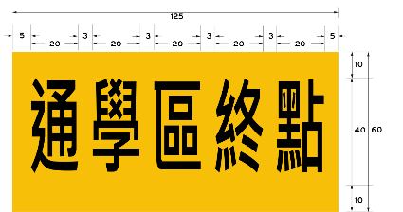
（單位：公分）
第一百六十四條 禁制標線區分如下：
一、縱向標線：
(一)分向限制線。
(二)禁止超車線。
(三)禁止變換車道線。
(四)禁止停車線。
(五)禁止臨時停車線。
二、橫向標線：停止線。
三、輔助標線：
(一)槽化線。
(二)讓路線。
(三)網狀線。
(四)車種專用車道標線。
(五)機車優先車道標線。
(六)機慢車停等區線。
(七)人行道標線。
(八)自行車優先車道標線。
前項禁制標線配合使用標字如下：
一、「禁止變換車道」。
二、「禁止停車」。
三、「禁止臨時停車」。
四、「越線受罰」。
五、車種專用車道標字：「公車專用」、「大客車專用」、「大貨車專用」、「機車專用」、「自行車專用」等。
六、行車方向專用車道標字：「左彎專用」、「右彎專用」、「直行專用」等。
七、「停」。
八、「禁行機車」。
九、速度限制標字：「60」等。
第一百六十八條 禁止停車線，用以指示禁止停車路段，以劃設於道路緣石正面及頂面為原則，無緣石之道路得標繪於路面上，距路面邊緣以三十公分為度。
本標線為黃實線，線寬除設於緣石正面者以緣石高度為準外，其餘皆為十公分。
本標線得加繪黃色「禁止停車」標字，三十公分正方，每字間隔三十公分，沿本標線每隔二十公尺至五十公尺橫寫一組。
本標線禁止時間為每日上午七時至晚間八時，如有延長或縮短之必要時，應以標字或標誌及其附牌標示之。
本標線設置圖例如下：
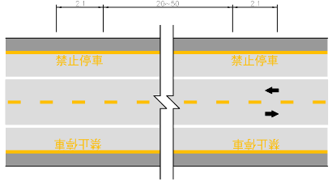
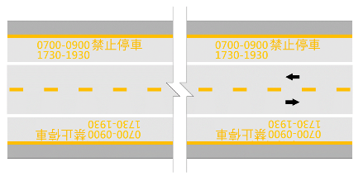
（單位：公尺）
第一百七十條 停止線，用以指示車輛停止之界限，車輛停止時，其前懸部分不得伸越該線。本標線設於已設有第五十八條「停車再開」標誌、第一百七十七條「停」標字或設有號誌之交岔路口，鐵路平交道或行人穿越道之前方及左彎待轉區之前端。
本標線為白實線，寬三十至四十公分，依遵行方向之路面寬度劃設之。與行人穿越道線同時設置者，兩者淨距以一公尺至三公尺為原則，如受實際情形限制，得酌予加大淨距。
本標線之前得加繪黃色「越線受罰」標字。
本標線設置圖例如下：

圖二 斜交路口

設置特種閃光號誌且無設置第一百八十五條枕木紋行人穿越道線管制之路口，於閃光黃燈道路不予設置停止線。
第一百七十四條之三 人行道標線，用以指示路面上僅限於行人行走之專用道。
以人行道標線劃設之人行道，其與車輛行駛之車道以路面邊線分隔之，並得設置第一百四十一條交通桿或配合劃設第一百九十條車輛停放線。人行道標字及圖示自人行道起點開始標繪，間距視道路實際情況繪設，每交岔路口入口處應標繪之。
人行道設置圖例如下：

本規則中華民國一百十三年七月二十二日修正發布後，新設或重繪之人行道標線應以成人靠車道側牽行兒童之圖示繪設；人行道設置圖例如下：

人行道鋪面得上色，顏色為綠色。
第一百七十四條之四 自行車優先車道標線，用以指示自行車優先行駛之車道，其他車種除起步、準備停車、臨時停車或轉向外，不得橫跨或占用行駛。
本標線劃設於騎樓以外之人行道時，僅允許腳踏自行車及電動輔助自行車通行，遇有行人穿越時，以行人穿越為優先。
本標線以白色實線及自行車圖形劃設之，二條白色實線間隔至少一點二公尺，每過交岔路口處均應標繪自行車圖形，並得於兩自行車圖形間，縱向標寫白色「自行車優先」標字。
本標線遇路口及公車停靠區前後二公尺內不得劃設。
「自行車優先車道標線」設置圖例如下：
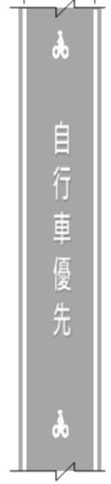
第一百八十條 指示標線區分如下：
一、縱向標線：
(一)行車分向線。
(二)車道線。
(三)路面邊線。
(四)快慢車道分隔線。
(五)左彎待轉區線。
二、橫向標線：
(一)枕木紋行人穿越道線。
(二)對角線行人穿越道線。
(三)斑馬紋行人穿越道線。
(四)自行車穿越道線。
(五)公路行車安全距離辨識標線。
三、輔助標線：
(一)指向線。
(二)車道縮減標線。
(三)自行車路線指示線。
(四)路口行車導引線。
(五)穿越虛線。
(六)大眾捷運系統車輛行駛界線。
(七)車輛停放線。
(八)機慢車左(右)轉待轉區線。
前項指示標線配合使用標字如下：
一、「左彎待轉區」。
二、地名、路名方向指示標字：「台北」、「中山路」等。
第一百八十五條 枕木紋行人穿越道線，設於交岔路口；其枕木線型為平行行車方向之枕木紋白色實線，線段長度以二公尺至八公尺為度，寬度為四十公分，間隔為四十至八十公分，儘可能於最短距離處銜接人行道，且同一組標線之間隔長度需一致，以利行人穿越。
本標線與橫交路口路面邊緣間距以三至五公尺為原則，並得依實際情形酌予調整；鋪面得上色，顏色為綠色。
視覺功能障礙者有通行需求且穿越距離較長或斜交之路口，於行人穿越道線上得劃設視覺功能障礙引導標線，導引視覺功能障礙者通過路口；其線型為三條平行白色實線，寬度為五公分，間隔為五公分，厚度為零點四至零點六公分。視覺功能障礙引導標線應銜接人行道，並對準人行道之定位磚（導盲磚）位置。
圖例如下：
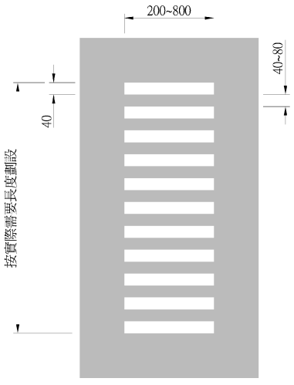
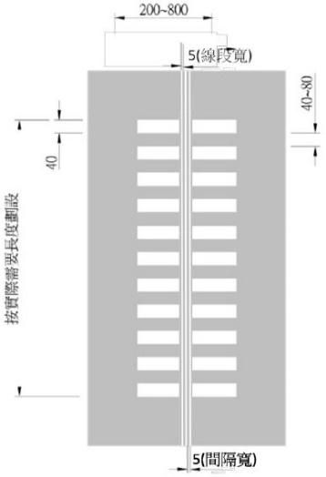

（單位：公分）

第一百八十六條 斑馬紋行人穿越道線，設於道路中段行人穿越眾多之地點。但距最近行人穿越設施不得少於二百公尺。
本標線之線型為兩條平行實線，內插斜紋線，均為白色，平行實線之間距以三公尺至八公尺為度，線寬十公分，斜紋線之寬度與間隔均為四十公分，依行車方向自左上方向右下方傾斜四十五度；鋪面得上色，顏色為綠色。
設有本標線之地點，應配合設置行人穿越道號誌，指示車輛駕駛人提高警覺。距斑馬線三十公尺至一百公尺之路側，須設置「當心行人」標誌，並得於路面上標寫「慢」字。
本標線得視需要，依前條第三項規定劃設視覺功能障礙引導標線。
本標線設置圖例如下：

（單位：公分）
第一百九十一條 機慢車左（右）轉待轉區線，用以指示大型重型機車以外之機車或慢車駕駛人分段行駛。視需要設於交岔路口，並得於待轉區內標寫待轉區標字。
本標線線型為白色長方形，線寬十五公分。劃設於第一百七十條停止線前端，設有第一百八十五條枕木紋行人穿越道線者，劃設於枕木紋行人穿越道線前方。
本標線設置原則如下：
一、待轉區前緣不超出橫交道路路面邊緣。
二、待轉區後緣應與行人穿越道線間隔五十公分以上。但不影響行人穿越安全時，得依實際情形酌予調整。
三、在丁字路口不影響行人通行時，得削減人行道設置機慢車左（右）轉待轉區，或以不妨礙機慢車待轉動線之原則於待轉區上游劃設第一百七十一條槽化線；其號誌管制得配合實施待轉機慢車綠燈早開。
圖例如下：
圖一 十字路口

圖二 丁字路口

第一百九十四條 號誌依其功用分為下列各類：
一、行車管制號誌係藉圓形之紅、黃、綠三色燈號及箭頭圖案，以時間更迭方式，分派不同方向交通之行進路權；或藉僅含紅、綠兩色之圓形燈號，以管制單向輪放之交通。一般設於交岔路口或實施單向輪放管制之道路上。依運轉方式分為：
(一)定時號誌。
(二)交通感應號誌。
(三)交通調整號誌。
二、行人專用號誌係配合行車管制號誌使用，以附有「站立行人」及靜態或動態「行走行人」圖案之方形紅、綠兩色燈號，管制行人穿越街道之行止，設於交岔路口或道路中段。依運轉方式分為：
(一)定時號誌。
(二)行人觸動號誌。
三、特種交通號誌包括：
(一)車道管制號誌係以附有叉形及箭頭圖案之方形紅、綠兩色燈號，分派車道之使用權，設於道路中段或收費站。另可於道路上搭配增設箭頭圖案之方形黃色燈號，以警告接近之車輛變換車道。
(二)鐵路平交道號誌係以並列之圓形雙閃紅色燈號，禁止行人、車輛穿越鐵路平交道，設於鐵路平交道前。
(三)行人穿越道號誌係以並列之圓形雙閃黃色燈號，警告接近之車輛應減速慢行，如有行人穿越須暫停讓行人優先穿越街道，設於斑馬紋行人穿越道標線前。
(四)特種閃光號誌係以單一鏡面之閃光紅或黃色燈號，警告接近之車輛注意前方路況，應先暫停或減速慢行，再視路況以定行止，設於交岔路口或危險路段前。
(五)視覺功能障礙語音號誌係以行人專用號誌或行人穿越道號誌，以聲音告知視覺功能障礙者可通行之方向及警告車輛駕駛人有視覺功能障礙者通過。視覺功能障礙語音號誌優先設於學校、車站、醫院周邊及其他視覺功能障礙者有需要之交岔路口或路段。其導引音響應以固定聲響導引使用者路口通行之方位與時段，南北向為布穀聲、東西向為鳥叫聲、行人專用時相為蟋蟀聲；並應有定位音提示使用者判定按鈕位置，及搭配設置視覺功能障礙引導標線。
(六)匝道儀控號誌係藉圓形紅、黃、綠三色燈號或紅、綠兩色燈號之更迭，管制車輛在入口匝道上的行止，以達到限制車輛進入高（快）速公路主線之目的，設於入口匝道與加速車道連接之位置。其運轉方式可以為定時號誌或交通調整號誌。
(七)大眾捷運系統聲光號誌係以動態閃爍燈號，輔以固定音源之設置方式，警告接近之車輛及行人應暫停讓大眾捷運系統車輛優先通行。設於接近大眾捷運系統車輛經過之交岔路口或路段。
第二百三十一條 號誌之燈號變換規定如下：
一、行車管制號誌之黃色燈號時間得依下表之規定：
行車速限（公里/小時） | 黃燈時間（秒）
50以下 | 3
51－60 | 4
61以上 | 5
二、行車管制號誌在黃色燈號結束後，應有一秒以上之全紅時間。直行交通之全紅時間，宜依下表公式計算之。
交通狀況 | 僅有車輛狀況 | 有行人與車輛狀況
全紅時間 | （W＋L）/2V～  （W＋L）/ V | （P＋L）/2V～  （P＋L）/ V
備註 | 一、全紅時間單位：秒。  二、Ｗ：交岔路口近端停止線至遠端路段起點之距離長度。單位：公尺。  三、Ｐ：交岔路口近端停止線至遠端行人穿越道之距離長度。單位：公尺。  四、Ｌ：平均車長，得採用六公尺。  五、Ｖ：平均車速，得採用行車速限。單位：公尺／秒。  六、以(W+L)/V為原則，最短不得小於(W+L)/2V。
三、只有紅、綠兩色燈號之行車管制號誌，應以閃光綠燈取代黃色燈號，時間長度為五秒；其作為單向輪放管制，在改變遵循方向時，兩向均應顯示紅色燈號，時間應足以清除管制車道內之車輛。
四、行車管制號誌轉變為閃光號誌時，幹線道上號誌應由綠色燈號經過黃色燈號時段轉變為閃光黃燈，支線道上號誌應由紅燈轉變為閃光紅燈；由閃光號誌轉變為行車管制號誌時，應有三秒全紅時間，再循序轉換。
五、行人專用號誌在綠色「行走行人」燈號結束前，應有閃光運轉，其閃光時間應適足以使已進入道路之行人能以正常速率走完全程或到達可供行人避護之交通島；其計算公式如下：
t ＝ dw/v，其中
t：閃光綠燈時間。
dw：路口無供行人避讓之交通島時為橫越路口寬；路口有供行人避讓之交通島時為路邊緣石至供行人避讓交通島寬度較寬。
V：行走速率，一般使用一公尺/秒；學童眾多地點使用零點八公尺/秒；視覺功能障礙語音號誌處使用零點五公尺/秒。
六、行人觸動號誌經行人按鈕後，行車管制號誌應先循序變換為紅燈，行人專用號誌始顯示綠燈。
七、車道管制號誌改變車道為由對向車輛使用時，應於兩向同時顯示叉形紅燈，其時間應足以清除管制車道內之車輛。在叉形紅燈顯示前，宜有五秒之箭頭綠燈閃光運轉，使駕駛人能採取因應措施。
八、大眾捷運系統車輛行經之交岔路口，其大眾捷運系統號誌應與行車管制號誌連鎖，相關號誌之燈號及時制設計由大眾捷運系統工程建設機構或營運機構依系統特性協調主管機關辦理。

